Как хорошо уметь читать! Ваш малыш уже читает по слогам?
Пришло время отправиться в книжный магазин вместе с ним.

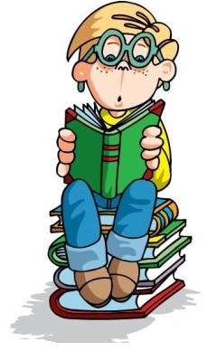
Как правильно выбрать книгу
для начавшего читать ребенка?

Встречаем по одежке

- Снимите понравившуюся книгу с полки, тяжеловата даже для вас? И размера такого, что руки на ширине плеч оказались? А как же ваш ребенок будет справляться с ней? Ни с полки без вашей помощи не снять, ни охватить взглядом все, что изображено на странице. Вы можете возразить: зато в томе собраны сразу десятки наименований. Но ведь малышу трудно будет самостоятельно отыскать в огромной книге нужную сказку. Да и сказки эти рассчитаны на разный возраст. Лучше все-таки покупать книги, в которых под одной обложкой окажется от одного до пяти произведений максимум.

- Теперь обратите внимание на переплет и обложку, ведь в детских руках им предстоит пройти серьезную проверку на прочность. Отдавайте предпочтение изданиям в твердых обложках с прочным корешком. В идеале страницы должны быть прошиты. Клееная книжка очень скоро будет валяться по всему дому в виде отдельных листочков.

- Хорошо, если текст иллюстрирован яркими картинками. Для маленького ребенка, только-только научившегося складывать слоги в слова, а слова в предложения, иллюстрации еще остаются главным каналом восприятия истории, которую ему рассказывает книга. Вы уверены, что вашему чаду больше всего нравятся «мультяшные», «кукольные» картинки. Но помните, книжка и мультик - это две большие разницы, а телевизора в жизни современного малыша и так чересчур много. Лучше расширяйте его кругозор, развивайте эстетический вкус творчеством крупнейших мастеров книжной иллюстрации. Это вовсе не означает, что кроха должна знать назубок фамилии и стили Конашевича, Диодорова, Билибина, Васнецова, Сутеева или Чижикова. Но, уверяем вас, их картинки придутся ребенку по душе больше, чем бездушная компьютерная графика, и запомнятся на всю жизнь.

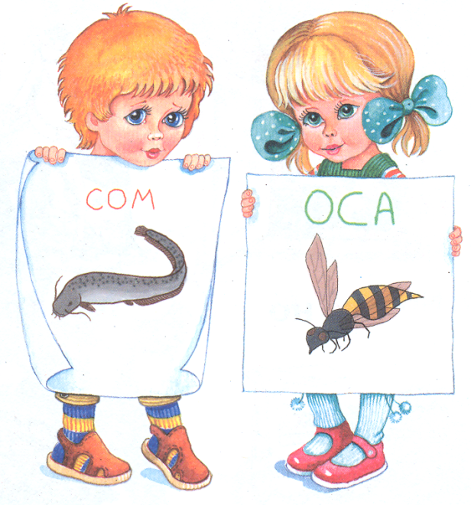
Глазами окулиста

- Буквы в детской книжке должны быть крупными и одинаковыми по размеру и рисунку на протяжении всей книги. Постепенно, чем старше будет становиться ребенок, тем меньшего размера можно будет выбирать шрифт, тем больше разнообразия появится в начертании букв.

- Текст, напечатанный на одной странице в две колонки, - это неправильно. Короткая строка затрудняет движение глаз, спутывает различение начала и конца строки и приводит к быстрому утомлению зрительного аппарата ребенка.

- «Обратной печатью», то есть белым по черному или другому насыщенному цвету, тоже лучше не увлекаться. Покупайте книжки, в которых текст напечатан черным на страницах, тонированных в спокойные пастельные тона. Это снизит контрастность изображения, раздражающую глаза.

- Не стоит восхищаться «дизайнерской находкой», когда текст печатают прямо на картинке. Детские глазки с трудом различают буквы на цветном пестром фоне и быстро устают.

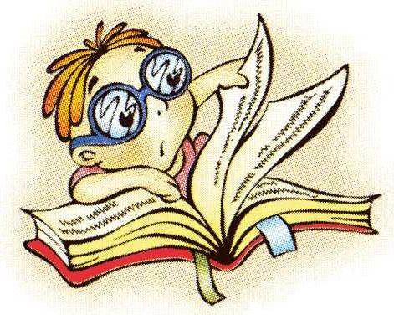

Помните, научить читать - это полдела,
а вот научить любить книгу - гораздо труднее.

